О Порядке проработки инициатив в рамках реализации цифровой повестки Евразийского экономического союза
Решение Евразийского Межправительственного Совета от 25 октября 2017 года № 4.
Во исполнение Решения Высшего Евразийского экономического совета от 11 октября 2017 г. № 12 Евразийский межправительственный совет решил:
1. Утвердить прилагаемый Порядок проработки инициатив в рамках реализации цифровой повестки Евразийского экономического союза.
2. Евразийской экономической комиссии совместно с правительствами государств – членов Евразийского экономического союза представить на рассмотрение Евразийского межправительственного совета:
информацию о ходе проработки инициатив в рамках реализации цифровой повестки Евразийского экономического союза;
предложения по развитию механизмов реализации проектов в рамках цифровой повестки Евразийского экономического союза.

Члены Евразийского межправительственного совета:
От Республики  Армения | От Республики  Беларусь | От Республики  Казахстан | От Кыргызской  Республики | От Российской  Федерации

УТВЕРЖДЕН
Решением Евразийского
межправительственного совета
от 25 октября 2017 г. № 4
ПОРЯДОК
проработки инициатив в рамках реализации цифровой повестки Евразийского экономического союза
I. Общие положения
1. Настоящий Порядок разработан в целях:
обеспечения реализации Основных направлений реализации цифровой повестки Евразийского экономического союза, утвержденных Решением Высшего Евразийского экономического совета от 11 октября 2017 г. № 12 (далее – Основные направления);
обеспечения прозрачной, эффективной и ускоренной проработки инициативы от формирования запроса (поступления предложения) на ее проработку до инициации проекта (проектов) (далее соответственно – запрос, инициация);
формирования сети центров компетенций цифровой трансформации в Евразийском экономическом союзе (далее – Союз);
создания благоприятных условий для реализации цифровой повестки Союза.
2. Настоящий Порядок определяет роли, механизмы, содержание, результаты и последовательность действий всех участников процесса проработки инициатив в рамках реализации цифровой повестки Союза.
3. Модель бизнес-процесса управления инициативами в рамках реализации цифровой повестки Союза приведена в приложении к настоящему Порядку.
4. Для эффективной проработки инициатив в Евразийской экономической комиссии (далее – Комиссия) формируется офис управления инициативами, находящийся в непосредственном подчинении Председателя Коллегии Комиссии, с сохранением перечня и количества самостоятельных структурных подразделений Комиссии. Офис управления инициативами осуществляет координацию, мониторинг и контроль деятельности, связанной с проработкой инициатив (управление инициативами). Положение о деятельности офиса управления инициативами утверждается Председателем Коллегии Комиссии.
II. Основные понятия
5. Для целей настоящего Порядка используются понятия, которые
означают следующее:
"инициатива" – предложение о взаимосвязанных проектах, направленных на реализацию целей и задач цифровой повестки;
"инициатор" – представитель бизнес-сообщества, в том числе бизнес-объединение (консорциум и т.п.), орган государственной власти государства – члена Союза (далее – государство-член) или Комиссия, предлагающие инициативу для проработки, заинтересованные в реализации проекта (проектов) в рамках инициативы и участвующие во всем жизненном цикле проработки инициативы от формирования запроса до инициации проекта (проектов) в рамках инициативы;
"исследование" – научно-исследовательская работа, выполняемая в целях проработки инициативы и формирования пакета документов для инициации проекта (проектов) в рамках инициативы (обоснование инициации проекта (проектов));
"офис" – офис управления инициативами, представляющий собой сформированную с учетом принципа равной представленности группу экспертов государств-членов, отвечающих квалификационным требованиям в части вопросов реализации цифровой повестки Союза;
"проработка инициативы" – совокупность мероприятий, связанных с проведением оценки, анализа и исследования в целях выявления целесообразности инициации проекта (проектов) в рамках инициативы;
"реестр компетенций" – реестр сведений о цифровых компетенциях и специализации центров компетенций, формируемый как путем добровольного предоставления владельцами цифровых компетенций соответствующих сведений в Комиссию для включения в реестр, так и на основе официального запроса Комиссии о предоставлении таких сведений, направляемого в адрес государств-членов;
"управление инициативами" – комплекс мероприятий по реализации функций координации, мониторинга и контроля деятельности, связанной с проработкой инициативы;
"центр компетенций" – организация или группа экспертов, обладающие необходимыми цифровыми компетенциями для проведения экспертизы и проектной деятельности;
"цифровая компетенция" – набор знаний и практик, позволяющих их владельцу решать задачи в сфере цифровых преобразований и цифровой трансформации, а также представлять квалифицированную позицию во внешних коммуникациях;
"экспертная площадка" – формат совместной работы инициатора, офиса, представителей органов государственной власти государств-членов, структурных подразделений Комиссии, бизнес-сообществ государств-членов с участием центров компетенций, научных организаций, предприятий, международных организаций и других экспертов, организуемый Комиссией для обсуждения и детальной проработки инициативы.
III. Формирование запроса на проработку инициативы
6. Инициатор формирует запрос на проработку инициативы.
7. Предлагаемая инициатором для проработки инициатива должна соответствовать направлениям развития цифровой экономики, определенным Основными направлениями (цифровая трансформация отраслей экономики и кросс-отраслевая трансформация, цифровая трансформация рынков товаров, услуг, капитала и рабочей силы, цифровая трансформация процессов управления интеграционными процессами, развитие цифровой инфраструктуры и обеспечение защищенности цифровых процессов), и способствовать решению вопросов, входящих в указанные направления.
8. Предлагаемая для проработки инициатива должна соответствовать критериям, определенным в Основных направлениях, и критериям, утверждаемым Советом Комиссии. Требования к формату и структуре предоставляемой информации об инициативе утверждаются Коллегией Комиссии.
9. Для формирования запроса инициатор предоставляет необходимые сведения об инициативе в соответствии с критериями и требованиями, указанными в пункте 8 настоящего Порядка, через информационный портал Союза.
10. Сформированному запросу присваивается регистрационный номер для внесения в реестр инициатив. Регистрационный номер позволяет отслеживать состояние обработки запроса.
11. Инициатива может быть представлена в виде пакета документов для инициации проекта (проектов), сформированного инициатором в соответствии с требованиями, утверждаемыми Коллегией Комиссии.
12. Офис в течение 7 рабочих дней проводит проверку соответствия запроса требованиям к формату и структуре предоставляемой информации об инициативе, а также проверку соответствия запроса критериям и требованиям, указанным в пункте 8 настоящего Порядка, анализ наличия полностью или частично идентичных реализуемых или запланированных к реализации научно-исследовательских работ, проектов и мероприятий в области предлагаемой инициативы.
На основании проведенной оценки запроса офис дает заключение о целесообразности или нецелесообразности дальнейшей обработки запроса. Инициатор информируется о статусе запроса не позднее 7 рабочих дней со дня регистрации запроса.
IV. Анализ инициативы и выявление заинтересованности государств-членов в дальнейшей проработке инициативы
13. На основании заключения о целесообразности дальнейшей обработки запроса формируется экспертная площадка.
Экспертная площадка формируется с учетом необходимых цифровых компетенций и экспертизы для дальнейшего анализа инициативы, в том числе с использованием реестра компетенций.
14. Участниками экспертной площадки проводится анализ запроса, на основе которого формируется техническое задание на проведение исследования, а также определяется источник финансирования проведения исследования.
Требования к техническому заданию на проведение исследования утверждаются Коллегией Комиссии.
15. Инициатива, которая может быть отнесена к сфере создания, обеспечения функционирования и развития интегрированной информационной системы Союза, прорабатывается с учетом стратегии развития этой системы на основании актов, регулирующих создание, обеспечение функционирования и развитие интегрированной информационной системы Союза.
16. Техническое задание на проведение исследования выносится для рассмотрения Советом Комиссии в установленном порядке.
17. Совет Комиссии по итогам рассмотрения инициативы принимает решение, в котором Коллегии Комиссии дается поручение обеспечить проведение исследования (далее – решение Совета).
18. В случае отсутствия заинтересованности государств-членов в дальнейшей проработке инициативы инициатор информируется об отказе от дальнейшей проработки инициативы.
V. Проведение исследования для обоснования инициации проекта (проектов)
19. В случае финансирования исследования за счет средств бюджета Союза на проведение научно-исследовательских работ решение Совета является основанием для включения исследования Коллегией Комиссии в план научно-исследовательских работ Комиссии на текущий период в установленном для этих целей порядке.
В случае финансирования исследования за счет средств бюджета Союза, предусмотренных Комиссии на создание, развитие и обеспечение функционирования интегрированной информационной системы Союза, решение Совета является основанием для внесения при необходимости изменений в план мероприятий по созданию, обеспечению функционирования и развитию интегрированной информационной системы Союза.
В случае если инициатор проводит исследование за счет собственных средств, запрос формируется в соответствии с пунктом 11 настоящего Порядка.
20. Инициатор может на добровольной основе привлекать экспертов к проведению исследования.
21. Исследование проводится в установленном для этих целей порядке.
22. Результатом исследования является пакет документов для инициации проекта, включающий в том числе технико-экономическое обоснование, бизнес-кейс, концептуальный проект, верхнеуровневый план мероприятий (маршрутную карту), описание продукта проекта, описание формы взаимодействия сторон в рамках реализации проекта.
Требования к пакету документов утверждаются Коллегией Комиссии.
23. Пакет документов для инициации проекта (проектов) выносится на рассмотрение Совета Комиссии в установленном порядке.
24. В случае, указанном в пункте 11 настоящего Порядка, дополнительное исследование может не проводиться.
VI. Инициация проекта (проектов)
25. Совет Комиссии в установленном порядке принимает решение об инициации проекта (проектов) либо направляет вопрос на рассмотрение вышестоящих органов Союза.
26. В случае отрицательного решения Совета Комиссии или вышестоящих органов Союза инициатор информируется об отказе от инициации проекта (проектов).
27. Инициатор получает приоритетное право для дальнейшего участия в реализации проекта (проектов) в рамках инициативы.
VII. Мониторинг и контроль
28. Офис осуществляет мониторинг и контроль процесса управления инициативами. Результаты мониторинга и контроля предоставляются Председателю Коллегии Комиссии с предложениями по улучшению процесса в случае необходимости.

ПРИЛОЖЕНИЕ
к Порядку проработки
инициатив в рамках реализации
цифровой повестки
Евразийского экономического
союза
Модель бизнес-процесса управления инициативами в рамках реализации цифровой повестки Евразийского экономического союза

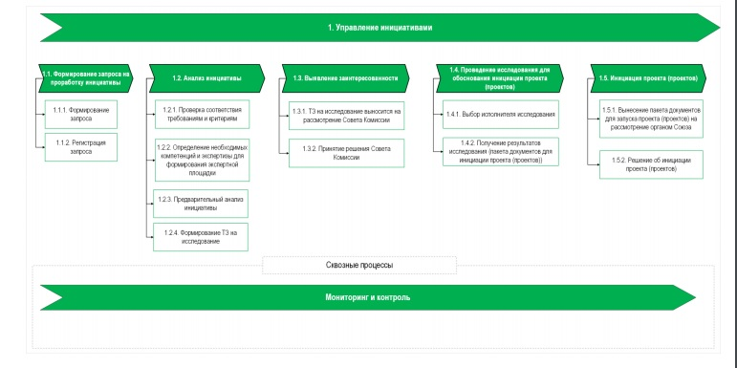

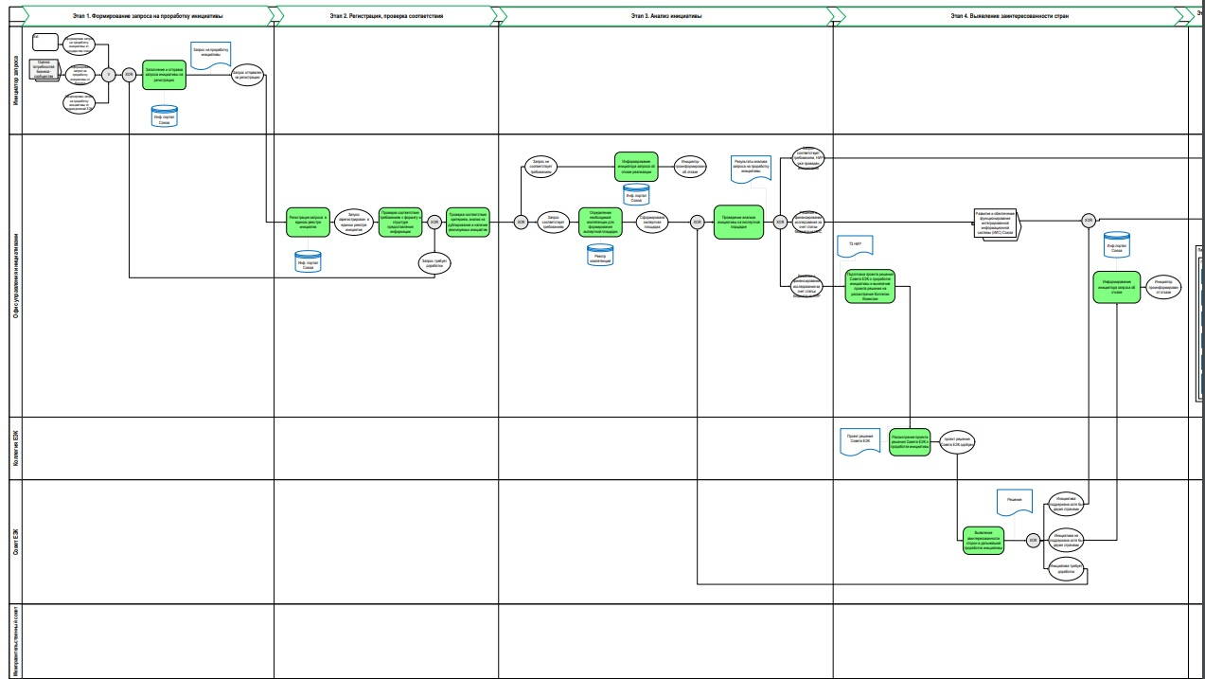

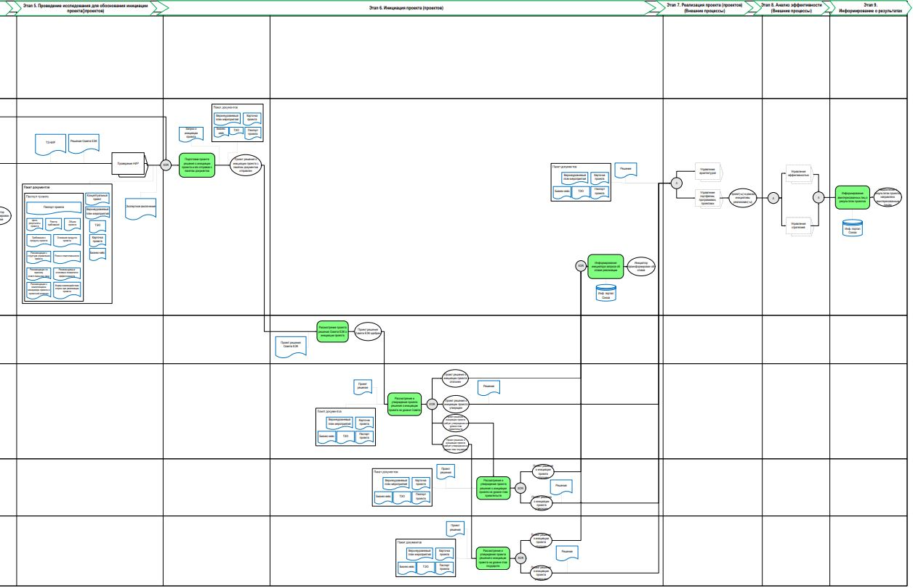

© 2012. РГП на ПХВ «Институт законодательства и правовой информации Республики Казахстан» Министерства юстиции Республики Казахстан

